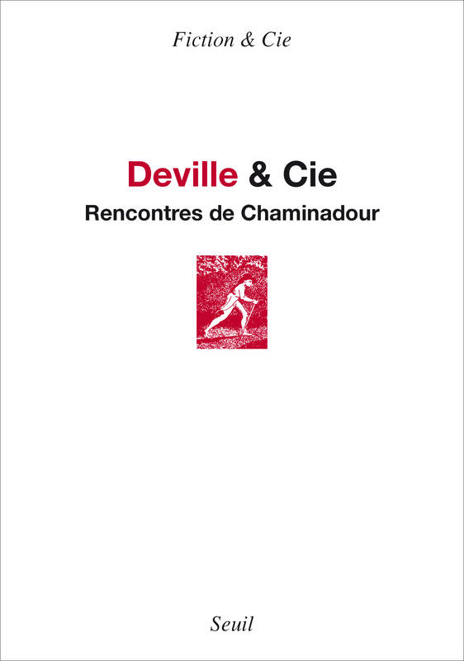

Patrick Deville s'est imposé comme un auteur majeur de la littérature contemporaine française. À Guéret, en 2013, de nombreux universitaires ou traducteurs et quelques écrivains amis ont participé aux Rencontres de Chaminadour pour dire ce qui fonde leur admiration et éclairer ainsi cette œuvre singulière qui procède par cycle et embrasse l'histoire du monde de 1860 à nos jours.
Interventions, tables rondes, dialogues, la parole circule et déploie les textes dont elle se nourrit. Les lecteurs de Deville se régaleront de ce discours critique, et ceux qui ne le connaissent pas encore y trouveront des clés stimulantes pour prendre la mesure d'un ensemble littéraire particulièrement cohérent et novateur.
Avec la participation, entre autres, de Pierre Michon, Sylvie Germain, Bernard Comment, Roberto Ferrucci, Bruno Blanckeman, Dominique Viart, Arno Bertina, Pierre Jourde, Sabine Müller & Holger Fock.

